**ACUERDO mediante el cual el Pleno del Instituto Federal de Telecomunicaciones modifica los Lineamientos para la sustanciación de los trámites y servicios que se realicen ante el Instituto Federal de Telecomunicaciones, a través de la Ventanilla Electrónica.  
(DOF del 23 de noviembre de 2023)**

**Al margen un logotipo, que dice: Instituto Federal de Telecomunicaciones.**

ACUERDO MEDIANTE EL CUAL EL PLENO DEL INSTITUTO FEDERAL DE TELECOMUNICACIONES MODIFICA LOS "LINEAMIENTOS PARA LA SUSTANCIACIÓN DE LOS TRÁMITES Y SERVICIOS QUE SE REALICEN ANTE EL INSTITUTO FEDERAL DE TELECOMUNICACIONES, A TRAVÉS DE LA VENTANILLA ELECTRÓNICA".

**Antecedentes**

**Primero.- Decreto de Reforma Constitucional.** El 11 de junio de 2013, fue publicado en el Diario Oficial de la Federación (en lo sucesivo, el "DOF") el "Decreto por el que se reforman y adicionan diversas disposiciones de los artículos 6o., 7o., 27, 28, 73, 78, 94 y 105 de la Constitución Política de los Estados Unidos Mexicanos, en materia de telecomunicaciones".

**Segundo.- Ley Federal de Telecomunicaciones y Radiodifusión.** El 14 de julio de 2014, se publicó en el DOF el "Decreto por el que se expiden la Ley Federal de Telecomunicaciones y Radiodifusión, y la Ley del Sistema Público de Radiodifusión del Estado Mexicano; y se reforman, adicionan y derogan diversas disposiciones en materia de telecomunicaciones y radiodifusión", mediante el cual se expidió la Ley Federal de Telecomunicaciones y Radiodifusión (en lo sucesivo, la "LFTR"), ordenamiento que entró en vigor treinta días naturales siguientes a su publicación, es decir, el 13 de agosto de 2014.

**Tercero.- Estatuto Orgánico del Instituto.** El 4 de septiembre de 2014, se publicó en el DOF el Estatuto Orgánico del Instituto Federal de Telecomunicaciones, mismo que entró en vigor el 26 de septiembre de 2014.

**Cuarto.- Lineamientos de Consulta Pública.** El 8 de noviembre de 2017, se publicó en el DOF el "Acuerdo mediante el cual el Pleno del Instituto Federal de Telecomunicaciones aprueba y emite los Lineamientos de Consulta Pública y Análisis de Impacto Regulatorio del Instituto Federal de Telecomunicaciones" (en lo sucesivo, los "Lineamientos de Consulta Pública"), mismos que entraron en vigor el 1 de enero de 2018.

**Quinto.- Ley General de Mejora Regulatoria.** El 18 de mayo de 2018, se publicó en el DOF el "Decreto por el que se expide la Ley General de Mejora Regulatoria y se derogan diversas disposiciones de la Ley Federal de Procedimiento Administrativo", ordenamiento jurídico que entró en vigor el 19 de mayo de 2018.

**Sexto.- Estrategia Nacional de Mejora Regulatoria.** El 30 de agosto de 2019, se publicó en el DOF el "Acuerdo por el que se da a conocer la Estrategia Nacional de Mejora Regulatoria", el cual fue aprobado por el Consejo Nacional de Mejora Regulatoria y entró en vigor el 31 de agosto de 2019.

**Séptimo.- Lineamientos de Ventanilla Electrónica.** El 5 de noviembre de 2019, se publicó en el DOF el "Acuerdo mediante el cual el Pleno del Instituto Federal de Telecomunicaciones aprueba y emite los Lineamientos para la sustanciación de los trámites y servicios que se realicen ante el Instituto Federal de Telecomunicaciones, a través de la Ventanilla Electrónica" (en lo sucesivo, los "Lineamientos de Ventanilla Electrónica"), los cuales entraron en vigor el 6 de noviembre de 2019.

**Octavo.- Modificación a los Lineamientos de Ventanilla Electrónica.** El 16 de noviembre de 2021, se publicó en el DOF el "Acuerdo mediante el cual el Pleno del Instituto Federal de Telecomunicaciones modifica los Lineamientos para la sustanciación de los trámites y servicios que se realicen ante el Instituto Federal de Telecomunicaciones, a través de la Ventanilla Electrónica".

**Noveno.- Modificación al artículo Cuarto Transitorio de los Lineamientos de Ventanilla Electrónica.**El 23 de enero de 2023, se publicó en el DOF el "Acuerdo mediante el cual el Pleno del Instituto Federal de Telecomunicaciones modifica el artículo Cuarto Transitorio de los Lineamientos para la sustanciación de los trámites y servicios que se realicen ante el Instituto Federal de Telecomunicaciones, a través de la Ventanilla Electrónica, con el objeto de establecer medidas de simplificación administrativa en materia de gobierno electrónico, en los trámites que se indican".

**Décimo.- Consulta Pública.**Mediante Acuerdo P/IFT/210623/267, aprobado en la XVI Sesión Ordinaria del Pleno del Instituto Federal de Telecomunicaciones, celebrada el 21 de junio de 2023, el Pleno determinó someter a Consulta Pública el "Anteproyecto de Acuerdo mediante el cual el Pleno del Instituto Federal de Telecomunicaciones modifica los Lineamientos para la sustanciación de los trámites y servicios que se realicen ante el Instituto Federal de Telecomunicaciones, a través de la Ventanilla Electrónica, con el propósito de ampliar y mejorar el proceso de acreditación de la Ventanilla Electrónica para sus promoventes", el cual fue presentado por la Coordinación General de Mejora Regulatoria.

La Consulta Pública se llevó a cabo del 26 de junio de 2023 al 04 de agosto de 2023, recibiéndose en ese periodo comentarios de 12 participantes. Una vez concluida la Consulta Pública del anteproyecto de regulación en comento y su respectivo Análisis de Nulo Impacto Regulatorio, el Instituto analizó los comentarios, opiniones y propuestas recibidas a propósito de dicho proceso, para determinar, en su caso, los ajustes y adecuaciones que sería recomendable realizarle a dicha propuesta normativa.

En seguimiento de lo anterior, el Instituto dio a conocer en su portal de Internet en el apartado referido a dicha Consulta Pública, un informe de consideraciones relacionado con las aportaciones recibidas en el proceso en comento.

En virtud de los Antecedentes señalados y,

**Considerando**

**Primero.- Competencia del Instituto.** De conformidad con el artículo 28, párrafo décimo quinto de la Constitución Política de los Estados Unidos Mexicanos, el Instituto Federal de Telecomunicaciones (en lo sucesivo, el "Instituto") es un órgano autónomo con personalidad jurídica y patrimonio propio, que tiene por objeto el desarrollo eficiente de la radiodifusión y las telecomunicaciones, conforme a lo dispuesto en la propia Constitución y en los términos que fijen las leyes.

Para tal efecto, en términos del precepto constitucional invocado, así como de los artículos 1 y 7 de la LFTR, el Instituto tiene a su cargo la regulación, promoción y supervisión del uso, aprovechamiento y explotación del espectro radioeléctrico, los recursos orbitales, los servicios satelitales, las redes públicas de telecomunicaciones y la prestación de los servicios de radiodifusión y de telecomunicaciones, así como del acceso a la infraestructura activa y pasiva y otros insumos esenciales, garantizando lo establecido en los artículos 6o. y 7o. de la Constitución.

Adicionalmente, el párrafo vigésimo, fracción IV, del artículo 28 Constitucional señala que el Instituto podrá emitir disposiciones administrativas de carácter general exclusivamente para el cumplimiento de su función regulatoria en el sector de su competencia.

En este sentido, en términos de lo señalado por el artículo 15, fracciones I y LVI de la LFTR, el Instituto se encuentra facultado para aprobar y expedir disposiciones administrativas de carácter general, planes técnicos fundamentales, lineamientos, modelos de costos, procedimientos de evaluación de la conformidad, procedimientos de homologación y certificación y ordenamientos técnicos en materia de telecomunicaciones y radiodifusión; así como demás disposiciones para el debido ejercicio de las facultades y atribuciones del Instituto.

Aunado a lo anterior, de acuerdo con lo dispuesto por el artículo 15, fracciones XLI y LII, de la LFTR corresponde al Instituto establecer disposiciones para sus procesos de mejora regulatoria y, a su vez, los mecanismos para que los procedimientos de su competencia se puedan sustanciar por medio de las tecnologías de la información y comunicación.

**Segundo.- Disposición General Vigente.** Los Lineamientos de Ventanilla Electrónica tienen por objeto establecer las disposiciones aplicables a la sustanciación de los trámites y servicios del Instituto, por medios electrónicos, a través de:

a)    La creación de la Ventanilla Electrónica del Instituto y el procedimiento de acceso por parte de los Promoventes a ésta;

b)    El uso y las características de los formatos electrónicos para presentar un trámite o solicitar un servicio;

c)     La implementación de las Actuaciones Electrónicas y de los Actos Administrativos Electrónicos;

d)    El uso de la Firma Electrónica Avanzada, y

e)    El desarrollo e implementación del Expediente de Seguimiento.

Con la entrada en vigor de los Lineamientos de Ventanilla Electrónica, el Instituto comenzó la implementación y la aplicación cierta y homologada de las tecnologías de la información y las comunicaciones en su funcionamiento, como institución pública, para la sustanciación de los trámites y servicios a su cargo, con el claro objetivo de incrementar la eficacia, eficiencia, seguridad jurídica y transparencia, en la resolución y prestación de éstos.

La operación de la Ventanilla Electrónica ha permitido la incorporación de diversos trámites y servicios a un medio remoto y digital, tal como es el caso de las diversas solicitudes de inscripción en el Registro Público de Concesiones, las solicitudes de resolución de desacuerdos de Interconexión, así como la solicitud de autorización de tarifas de los servicios de telecomunicaciones para usuarios finales, aplicable al agente económico preponderante y a los agentes económicos con poder sustancial de mercado en el sector de las telecomunicaciones, entre otros. Lo anterior, en su conjunto, ha representado atender a través de dicho repositorio electrónico el 82.1% del volumen total de los trámites y servicios que este órgano constitucional autónomo recibió durante el año 2022, permitiendo que el Instituto avance en el fortalecimiento de su política de mejora regulatoria y gobierno electrónico para el desarrollo eficiente de las telecomunicaciones y la radiodifusión.

**Tercero.- Contenido y Objeto del Proyecto.** Durante el mes de diciembre de 2020, el Instituto dio a conocer su Estrategia IFT 2021 - 2025, Hoja de Ruta(1) (en lo sucesivo, "Hoja de Ruta"), en la cual establece su estrategia institucional, con un horizonte de cinco años, que le permita definir y organizar las acciones necesarias para enfrentar los desafíos que lleva consigo la era de la transformación digital en apego a las

mejores prácticas internacionales.

En tal sentido, a efecto de fortalecer la innovación institucional para el desarrollo propicio de las telecomunicaciones y radiodifusión, el Instituto estableció, como parte de la Hoja de Ruta, el compromiso de implementar un gobierno digital y abierto que lleve a la sistematización y digitalización de los procesos de trabajo internos y externos para minimizar el impacto administrativo y facilitar la gestión de los trámites y servicios a su cargo.

De esta forma, con la finalidad de continuar con la implementación de la estrategia de gobierno electrónico, el Instituto estableció a partir de su Programa Anual de Trabajo 2021(2) el proyecto de "Fortalecimiento de la Ventanilla Electrónica", a cargo de la Coordinación General de Mejora Regulatoria, el cual tiene por objeto permitir la sustanciación de más trámites y servicios, a través de medios electrónicos, de forma eficiente, accesible, económica y sencilla.

En virtud de lo anterior, durante el año 2021 y 2022, el Instituto llevó a cabo diversas adecuaciones tecnológicas a la Ventanilla Electrónica, lo que le permitió integrar a dicho repositorio el 100% de los trámites y servicios relacionados con el Registro Público de Concesiones; con lo cual, el Instituto reafirma su interés de continuar fortaleciendo y mejorando su Ventanilla Electrónica en beneficio de los participantes de los sectores de las telecomunicaciones y radiodifusión.

Por otra parte, el 19 de diciembre de 2022, el Pleno del Instituto aprobó la modificación a los Lineamientos de Ventanilla Electrónica, con el objeto de poner en marcha la funcionalidad "Más Trámites y Servicios", lo que le permitió que el 73% del total de los trámites y servicios contenidos en su Registro puedan ser sustanciados a través de un medio electrónico. Dicha modificación, como se señaló con antelación fue publicada en el DOF el día 23 de enero de 2023.

En el mismo orden de ideas, en su Programa Anual de Trabajo 2023(3), el Instituto reitera su compromiso de facilitar, agilizar y optimizar la sustanciación de los trámites y servicios a su cargo, a través de medios electrónicos, retomando en dicho instrumento de planeación, la necesidad de continuar con la evaluación regulatoria y procedimental de éstos para aprovechar las oportunidades que ofrecen las tecnologías de la información y comunicaciones para su digitalización y con ello, minimizar su impacto administrativo, fomentar mayor confianza en los procesos de gestión y fortalecer la interacción del Instituto con la ciudadanía.

El Instituto ve en la Ventanilla Electrónica, aquel sistema electrónico para la presentación de trámites y servicios, interoperable entre las unidades administrativas de este órgano constitucional autónomo, que facilite el análisis y procesamiento de la información para una mejor toma de decisiones. Por ello, un reto a solventar consiste en incorporar un mayor número de trámites y servicios, así como de funcionalidades a la Ventanilla Electrónica, para permitir que toda la información que se reciba a través de dicho medio se pueda integrar en bases de datos interoperables a través de las cuales el Instituto ejerza sus atribuciones regulatorias para el desarrollo eficiente de la radiodifusión y las telecomunicaciones, así como para emprender un proceso de desregulación mediante el cual, se puedan eliminar las disposiciones normativas o algunos de los apartados que les dan origen y reducir la carga administrativa.

Derivado de lo expuesto y de la revisión realizada a los Lineamientos de Ventanilla Electrónica, resulta necesario su modificación para permitir que cualquier persona, independientemente de que cuente o no con el carácter de concesionario o autorizado, tenga la posibilidad de presentar y sustanciar los trámites y servicios habilitados en dicho repositorio electrónico, de manera optativa a realizarlo por la Oficialía de Partes Común, además de permitir que el proceso de acreditación a la Ventanilla Electrónica se lleve a cabo de forma remota y digital, eliminando la necesidad de presentar físicamente en las instalaciones del Instituto documentación alguna.

Adicionalmente, con el fin de dotar de mayor claridad y certeza jurídica a las personas usuarias de la Ventanilla Electrónica, se deroga el listado de trámites y servicios que se pueden promover a través de la funcionalidad "Más Trámites y Servicios", a efecto de establecer que serán las Unidades o Coordinaciones Generales del Instituto las que den a conocer los trámites y servicios que se encontrarán disponibles para su presentación y sustanciación en la funcionalidad de "Más Trámites y Servicios" mediante avisos publicados en el Diario Oficial de la Federación.

En ese sentido, la modificación a los Lineamientos de Ventanilla Electrónica resulta necesaria para aprovechar las ventajas ofrecidas por la Ventanilla Electrónica en los trámites y servicios a cargo del Instituto y, a efecto de simplificar los trámites y servicios a su cargo, minimizando el impacto administrativo de éstos a la industria, promoviendo un gobierno digital y abierto.

**Cuarto.- Gobierno Sostenible.**La creciente preocupación por el cambio climático y la necesidad de proteger el medio ambiente ha llevado a la adopción de políticas y regulaciones ambientales por parte de los gobiernos y organizaciones internacionales. En este contexto, el uso de tecnologías digitales en la presentación y sustanciación de trámites y servicios se ha convertido en una de las herramientas más utilizadas para tratar de reducir la huella ambiental de la actividad humana, promover la eficiencia energética y fomentar el uso de tecnologías limpias.

En este sentido, el presente proyecto de regulación tiene, entre otros objetivos, promover el desarrollo sostenible y la protección del medio ambiente, facilitando el uso de tecnologías digitales en la presentación de trámites y servicios, al fomentar el uso de éstas, con ello se reducirá la necesidad de utilizar papel y otros materiales físicos, lo que a su vez disminuirá la cantidad de residuos generados y la huella de carbono que deriva de la presentación de un trámite o servicio por medios tradicionales.

Además, la *regulación verde* también busca fomentar la innovación y la adopción de prácticas sostenibles y estándares ambientales por parte del regulador, la industria y la ciudadanía en general. Esto a su vez podrá promover la eficiencia energética y la adopción de tecnologías limpias, lo que resultará en una mejora continua y sustentable de los trámites y servicios digitales que se ofrecen.

**Quinto.- Consulta Pública.** En cumplimiento a lo dispuesto en el artículo 51 de la LFTR, bajo los principios de transparencia y participación ciudadana, del 26 de junio al 04 de agosto de 2023, el Instituto llevó a cabo la Consulta Pública del "Anteproyecto de Acuerdo mediante el cual el Pleno del Instituto Federal de Telecomunicaciones modifica los Lineamientos para la sustanciación de los trámites y servicios que se realicen ante el Instituto Federal de Telecomunicaciones, a través de la Ventanilla Electrónica', con el propósito de ampliar y mejorar el proceso de acreditación de la Ventanilla Electrónica para sus promoventes".

Dicho periodo se estimó conveniente al considerar que los efectos de las propuestas consistentes en permitir que cualquier persona, independientemente de que cuente o no con el carácter de concesionario o autorizado, tenga la posibilidad de presentar y sustanciar los trámites y servicios habilitados en dicho repositorio electrónico, de manera optativa a realizarlo por la Oficialía de Partes Común y, que el proceso de acreditación a la Ventanilla Electrónica del Instituto se lleve a cabo de forma remota y digital, eliminando la necesidad de presentar físicamente documentación alguna en las instalaciones del Instituto, únicamente generan un impacto al interior del Instituto y no existe afectación alguna hacia los particulares, por lo que, dicho plazo se estimó suficiente para transparentar y promover la participación ciudadana para el asunto de mérito.

Derivado de la Consulta Pública referida se recibieron en total 37 comentarios provenientes de 12 personas participantes y su respuesta se encuentra publicada en el Informe de Consideraciones correspondiente, ubicado en el apartado de Consultas Públicas del portal de Internet del Instituto, de acuerdo con lo señalado por el artículo 51, tercer párrafo de la LFTR así como en los numerales Segundo, fracción VI y Noveno de los Lineamientos de Consulta Pública del Instituto Federal de Telecomunicaciones.

**Sexto.- Análisis de Nulo Impacto Regulatorio.** Que el segundo párrafo del artículo 51 de la LFTR establece que previamente a la emisión de reglas, lineamientos o disposiciones administrativas de carácter general, el Instituto deberá realizar y hacer público un Análisis de Impacto Regulatorio.

Asimismo, el Lineamiento Vigésimo Primero, último párrafo de los Lineamientos de Consulta Pública refiere que, si a la entrada en vigor de un Proyecto regulatorio no se generarán nuevos costos de cumplimiento, éste deberá ir acompañado de un Análisis de Nulo Impacto Regulatorio (en lo sucesivo, el "ANIR"), siempre y cuando a la entrada en vigor de éste, no:

I.     Se crean nuevas obligaciones o se hagan más estrictas las obligaciones existentes;

II.     Se crean o modifiquen trámites (excepto cuando la modificación simplifique y facilite su cumplimiento);

III.    Se reduzcan o restrinjan derechos o prestaciones, o

IV.   Se establezcan definiciones, clasificaciones, caracterizaciones o cualquier otro término de referencia, que conjuntamente con otra disposición en vigor, o con una disposición futura, afecten o puedan afectar los derechos, obligaciones, prestaciones o trámites.

En este sentido, el Instituto puso a disposición de los agentes regulados y la ciudadanía en general, un ANIR, mismo que no sufrió modificaciones sustanciales derivadas de la Consulta Pública referida en el numeral anterior.

Por lo anterior, con fundamento en lo dispuesto por los artículos 6º, apartado B, fracciones II y III, 28, párrafos décimo quinto, décimo sexto y vigésimo, fracción IV, de la Constitución Política de los Estados Unidos Mexicanos; 1, 2, 7, 15, fracciones I, XLI, LII y LVI, 16, 17, fracción I y XV, de la Ley Federal de Telecomunicaciones y Radiodifusión; y 1, 4, fracción I, y 6, fracciones I, XX y XXXVIII, del Estatuto Orgánico del Instituto Federal de Telecomunicaciones, el Pleno de este Instituto expide el siguiente:

**Acuerdo**

**Único.-** Se **MODIFICAN** las fracciones IX, X, XI, XIX, XXI, XXVIII del lineamiento SEGUNDO; la fracción III del lineamiento QUINTO; la fracción I del lineamiento SEXTO; los lineamientos SÉPTIMO; NOVENO, párrafo primero y fracción III; DÉCIMO, párrafo tercero; DÉCIMO TERCERO; DÉCIMO QUINTO, párrafo primero y fracción V; DÉCIMO SÉPTIMO, párrafo segundo; VIGÉSIMO SEGUNDO, párrafo primero; VIGÉSIMO CUARTO; VIGÉSIMO SEXTO; VIGÉSIMO OCTAVO, fracciones I y II; los párrafos primero y último de la fracción VI del artículo Transitorio CUARTO; así como el Anexo A "Formato para Acceder a la Ventanilla Electrónica del Instituto Federal de Telecomunicaciones";se **ADICIONAN** la fracción XXVI Bis del lineamiento SEGUNDO, el lineamiento DÉCIMO QUINTO Bis; un último párrafo al lineamiento DÉCIMO SÉPTIMO; y se **DEROGAN**del lineamiento DÉCIMO QUINTO los párrafos segundo, tercero y último; así como los incisos a), b), c), d), e), f) y g) de la fracción VI del artículo Transitorio CUARTO; para quedar como sigue:

"**LINEAMIENTOS PARA LA SUSTANCIACIÓN DE LOS TRÁMITES Y SERVICIOS QUE SE REALICEN ANTE EL INSTITUTO FEDERAL DE TELECOMUNICACIONES, A TRAVÉS DE LA VENTANILLA ELECTRÓNICA**

**PRIMERO. - ...**

**SEGUNDO. - ...**

**I. a VIII. ...**

**IX. Documento Generado Electrónicamente:**el documento que fue generado o procesado por el Instituto o los Promoventes, a través de un Medio Electrónico y que, permite ser enviado, recibido y consultado por el mismo medio, el cual tendrá la misma validez que un Documento Original;

**X. Documento Original:**el documento escrito o impreso que obre en soportes físicos y/o registros de los procesos sustantivos del Instituto, así como los generados, recibidos o usados, a través de Medios Tradicionales que cuenten con firma autógrafa y/o sellos de recibo en original, incluyendo aquellos que son emitidos por servidores públicos en el ejercicio de sus atribuciones, así como aquellas copias certificadas expedidas por fedatario público o por autoridad competente**;**

**XI. Expediente de Seguimiento:**el conjunto de Documentos Generados Electrónicamente y/o Documentos Digitalizados, ordenados y correspondientes a la sustanciación de un Trámite o Servicio determinado, resguardados electrónicamente por el Instituto, y cuya identificación inequívoca se hará a través de la asignación de un número de expediente electrónico de acuerdo con lo dispuesto por la Ley General de Archivo y demás disposiciones jurídicas aplicables;

**XII. a XVIII. ...**

**XIX. Oficialía de Partes Común:**la oficina responsable de la recepción, registro, seguimiento; clasificación, digitalización, turno y distribución de la documentación que se recibe en el Instituto a las áreas competentes para su atención y trazabilidad;

**XX. ...**

**XXI. Promovente:**toda persona que; por su propio derecho o en representación de ésta inicie, intervenga, participe, consulte o sea parte de la sustanciación de un Trámite o Servicio ante el Instituto, a través de la Ventanilla Electrónica;

**XXII. a XXVI. ...**

**XXVI Bis. Software malicioso o Malware:**programa informático diseñado para obtener acceso de forma intencional a un sistema electrónico o equipo de cómputo, y/o dañarlo sin que medie consentimiento del responsable del sistema o equipo, incluyendo los denominados virus informáticos;

**XXVII. ...**

**XXVIII. Trámite:**cualquier solicitud o entrega de información que los Promoventes realicen ante el Instituto, ya sea para cumplir una obligación o, en general, a fin de que se emita una resolución;

**XXIX. a XXXI. ...**

**TERCERO a CUARTO. - ...**

**QUINTO. - ...**

**I. a II. ...**

**III.**Homogeneizar los diversos canales de atención para la presentación y sustanciación de Trámites y Servicios;

**IV. a V. ...**

**SEXTO. - ...**

**I.**Los mecanismos para acreditar la personalidad y autorizaciones respectivas para los Trámites y Servicios, así como su alta o baja;

**II. a V. ...**

**SÉPTIMO. -**Los Trámites o Servicios que, a la fecha de su presentación, deban constar en una Actuación Electrónica no podrán ser presentados ante la Oficialía de Partes Común, por lo que, en caso de que no fuesen presentados a través de la Ventanilla Electrónica dentro del plazo respectivo, se tendrán por no presentados y serán desechados, salvo aquellas excepciones que el Instituto establezca en las disposiciones de carácter general que corresponda al Trámite o Servicio de que se trate.

**OCTAVO. - ...**

**NOVENO. -**Los eFormatos deberán estar redactados en lenguaje claro, apegados a los requerimientos jurídicos, administrativos y técnicos aplicables para cada Trámite o Servicio del que se trate, además de ser accesibles y sencillos para su llenado por los Promoventes, para lo cual cada eFormato incluirá el instructivo de llenado respectivo que habrá de contener, cuando menos, lo siguiente:

**I. a II. ...**

**III.**Cualquier otra información que se considere de utilidad para los Promoventes para la presentación del Trámite o Servicio, a través de la Ventanilla Electrónica.

**DÉCIMO. - ...**

**...**

En caso de que dicha comprobación no sea exitosa, la Ventanilla Electrónica mostrará al Promovente un mensaje indicando el motivo por el cual no fue posible la presentación de la Actuación Electrónica relacionada con un Trámite o Servicio. En consecuencia, la Ventanilla Electrónica no emitirá ningún Acuse de Recibo Electrónico.

**...**

**DÉCIMO PRIMERO a DÉCIMO SEGUNDO. - ...**

**DÉCIMO TERCERO. -**El Instituto podrá requerir en cualquier momento la exhibición física por Medios Tradicionales de los Documentos Originales que respalden los Documentos Digitalizados anexos a una Actuación Electrónica, para su cotejo y verificación, siempre y cuando no hayan sido cotejados y verificados por el Instituto en un proceso anterior, o cuando se considere necesario para la sustanciación del Trámite o Servicio.

**DÉCIMO CUARTO. - ...**

**DÉCIMO QUINTO. -**Para tener acceso a la Ventanilla Electrónica, el Promovente deberá presentar debidamente requisitado el formato denominado "Formato para tener Acceso a la Ventanilla Electrónica del Instituto Federal de Telecomunicaciones", el cual forma parte integral de los presentes Lineamientos como Anexo A, mediante el cual deberá proporcionar la siguiente información:

**I. a IV. ...**

**V.**En caso de contar con ello, el(los) Folio(s) Electrónico(s) del (de los) título(s) de concesión, autorización, permiso o asignación que le ha(n) sido otorgado(s). Aquellos Promoventes que no cuenten con un Folio Electrónico, podrán tener acceso a la Ventanilla Electrónica para realizar todos aquellos Trámites o Servicios para los cuales no sea indispensable contar con dicho identificador.

**(Se deroga)**

**(Se deroga)**

**(Se deroga)**

**DÉCIMO QUINTO Bis. -**Los Promoventes podrán presentar el formato señalado en el Lineamiento anterior, a través de los siguientes medios:

**I.** Por Medios Electrónicos, a través de la Ventanilla Electrónica, para lo cual el Promovente deberá:

a)    Acceder a la Ventanilla Electrónica en el Portal de Internet del Instituto;

b)    Ingresar al apartado denominado "Registrarme";

c)     Seleccionar la acción a realizar (alta o baja);

d)    Llenar en línea la información del "Formato para tener Acceso a la Ventanilla Electrónica del Instituto Federal de Telecomunicaciones";

e)    En su caso, adjuntar el instrumento público en original o copia certificada que acredite su personalidad, en formato PDF, y

f)     Suscribir el "Formato para tener Acceso a la Ventanilla Electrónica del Instituto Federal de Telecomunicaciones", con su Firma Electrónica Avanzada, con lo cual se entenderá que el Promovente acepta que la documentación adjunta consta en original y se encuentra vigente para todos los efectos jurídicos a los que haya lugar y manifiesta aceptar todos los términos y condiciones señalados en el mismo, o

**II.** Por Medios Tradicionales, a través de la Oficialía de Partes Común, para lo cual el Promovente deberá:

a)    Acceder a la Ventanilla Electrónica en el Portal de Internet del Instituto;

b)    Ingresar al apartado denominado "Registrarme";

c)     Seleccionar la acción a realizar (alta o baja);

d)    Llenar en línea la información del "Formato para tener Acceso a la Ventanilla Electrónica del Instituto Federal de Telecomunicaciones";

e)    Previsualizar la información del "Formato para tener Acceso a la Ventanilla Electrónica del Instituto Federal de Telecomunicaciones" y, en caso de que ésta sea correcta, imprimir dicho documento, caso contrario se deberán hacer los ajustes y adecuaciones que correspondan;

f)     Una vez que se encuentre impreso dicho documento, se deberá suscribir autógrafamente para presentarlo físicamente en la Oficialía de Partes Común, anexando, en su caso, copia certificada del instrumento público que acredite su personalidad.

Para efecto de lo previsto en las fracciones I y II, en el caso de representantes legales, deberá presentarse o adjuntarse además de lo anterior, copia certificada del instrumento público que acredite su personalidad o, en caso de que este documento ya obre en los archivos del Instituto, señalar el expediente, la fecha en que fue presentado, así como la manifestación bajo protesta de decir verdad que la misma no le ha sido revocada; para tales efectos, serán admisibles los poderes generales para actos de dominio, para actos de administración, para pleitos y cobranzas, así como los especiales, sin perjuicio que las disposiciones de carácter general que establezcan los Trámites o Servicios del Instituto, prevean el poder que corresponda.

A través de dicho formato, se entiende que los Promoventes otorgan su consentimiento expreso para la utilización de su Firma Electrónica Avanzada como medio de autenticación para la presentación de Actuaciones Electrónicas ante el Instituto, a través de la Ventanilla Electrónica, cuando así se requiera en la disposición de carácter general que corresponda al Trámite o Servicio de que se trate, así como para recibir Actos Administrativos Electrónicos mediante ésta y, en consecuencia, darse por notificados conforme a los presentes Lineamientos.

La Firma Electrónica Avanzada que utilice el Promovente, en todos los casos, deberá corresponder con los datos declarados en el "Formato para tener Acceso a la Ventanilla Electrónica del Instituto Federal de Telecomunicaciones", contenido en el Anexo A de los presentes Lineamientos, en caso contrario, la solicitud será desechada de plano.

**DÉCIMO SEXTO. - ...**

**DÉCIMO SÉPTIMO. -...**

El Correo Electrónico que sea presentado por los Promoventes, se dispondrá como la cuenta de usuario que dará acceso a la Ventanilla Electrónica. Un representante legal podrá utilizar la misma cuenta de usuario para representar a más de un Promovente.

**...**

El acceso a la Ventanilla Electrónica, así como el uso de la Firma Electrónica Avanzada como medio de autenticación para la presentación de Actuaciones Electrónicas ante el Instituto, garantiza la integridad, no repudio y confidencialidad de la documentación o información presentada y producirá los mismos efectos que las disposiciones jurídicas aplicables otorgan a los documentos con firma autógrafa, teniendo el mismo valor probatorio.

**DÉCIMO OCTAVO a VIGÉSIMO PRIMERO. -...**

**VIGÉSIMO SEGUNDO. -**En la presentación de Actuaciones Electrónicas o en la emisión de Actos Administrativos Electrónicos, se deberá utilizar la Firma Electrónica Avanzada en sustitución de la firma autógrafa, la cual surtirá los mismos efectos jurídicos, salvo aquellas excepciones que el Instituto establezca en las disposiciones de carácter general que corresponda al Trámite o Servicio de que se trate.

**...**

**...**

**VIGÉSIMO TERCERO. - ...**

**VIGÉSIMO CUARTO. -**El Expediente de Seguimiento deberá contener los Documentos Generados Electrónicamente, y/o Documentos Digitalizados, ordenados y correspondientes a un mismo Trámite o Servicio, resguardados electrónicamente por el Instituto, y cuya identificación inequívoca se hará a través de la asignación de un número de expediente electrónico de acuerdo con lo dispuesto por la Ley General de Archivo y demás disposiciones jurídicas aplicables.

**VIGÉSIMO QUINTO. - ...**

**VIGÉSIMO SEXTO. -**El Expediente de Seguimiento mantiene una equivalencia funcional en relación con el expediente físico. Para lo anterior, una vez finalizado el Trámite o Servicio o durante la sustanciación del mismo, el Instituto generará las condiciones que permitan su administración durante todo su ciclo de vida conforme a las disposiciones legales, administrativas y reglamentarias aplicables.

**VIGÉSIMO SÉPTIMO. - ...**

**VIGÉSIMO OCTAVO. - ...**

**I.**Garantizar la trazabilidad, resguardo y seguridad de la información contenida en el Expediente de Seguimiento, para que se conserve de manera ordenada, sistemática y segura, conforme a las disposiciones legales, reglamentarias y administrativas aplicables, y

**II.**Implementar las políticas de respaldo, conservación y depuración, asegurando la identidad, integridad y disponibilidad de la información contenida en el Expediente de Seguimiento.

**VIGÉSIMO NOVENO a TRIGÉSIMO PRIMERO. - ...**

**TRANSITORIOS**

**PRIMERO a TERCERO. - ...**

**CUARTO. ...**

**...**

**...**

**I. a V. ...**

**VI**. Lo establecido en la presente disposición transitoria será aplicable a los Trámites y Servicios de las Unidades y Coordinaciones Generales, una vez que éstas den los avisos respectivos publicados en el Diario Oficial de la Federación, que hagan del conocimiento general que estos ya se encuentran disponibles en la funcionalidad Más Trámites y Servicios.

a) (Se deroga)

b) (Se deroga)

c) (Se deroga)

d) (Se deroga)

e) (Se deroga)

f) (Se deroga)

g) (Se deroga)

No serán admisibles en la funcionalidad "Más Trámites y Servicios" aquellas formalidades distintas a las previstas en la presente fracción. En caso de que un Promovente presente algún Trámite o Servicio distinto a los señalados en los avisos respectivos publicados en el Diario Oficial de la Federación se tendrán por no presentados y serán desechados.

**QUINTO a SEXTO. - ..."**

**ANEXO A**

LINEAMIENTOS PARA LA SUSTANCIACIÓN DE LOS TRÁMITES Y SERVICIOS QUE SE REALICEN ANTE EL  
INSTITUTO FEDERAL DE TELECOMUNICACIONES, A TRAVÉS DE LA VENTANILLA ELECTRÓNICA

|  |  |
| --- | --- |
| **FORMATO PARA ACCEDER A LA VENTANILLA ELECTRÓNICA DEL** **INSTITUTO FEDERAL DE TELECOMUNICACIONES** | IMG_256 |
| Consideraciones Generales para el llenado del presente formato.  1.   Completar la información requerida en cada uno de sus rubros, conforme al tipo de solicitud.  2.   Los campos de información que contengan un asterisco (\*) como identificador son de carácter obligatorio. No obstante lo anterior, se recomienda el llenado de todos los campos contenidos en este formato, para una mejor evaluación de su solicitud.  3.   Para el llenado del presente formato desde el portal de la Ventanilla Electrónica, deberá imprimirlo para su suscripción y posterior presentación ante la Oficialía de Partes Común del Instituto Federal de Telecomunicaciones.        Cuando el Promovente opte por realizar la solicitud de acceso a la Ventanilla Electrónica por medios electrónicos deberá suscribir el presente con Firma Electrónica Avanzada, en términos de los Lineamientos.  4.   Para cualquier duda respecto a la información que habrá que proporcionar en cada uno de los rubros, consultar el instructivo del presente formato .  5.   El formato no será válido si presenta tachaduras o enmendaduras en su información. | |

|  |  |
| --- | --- |
| **INSTITUTO FEDERAL DE** **TELECOMUNICACIONES (IFT)**  **Unidad de Concesiones y Servicios**  Av. Insurgentes Sur No. 1143, Col. Nochebuena,  Demarcación Territorial Benito Juárez,  C.P. 03720, Ciudad de México, México  Tel. 55-5015-4000  www.ift.org.mx |  |

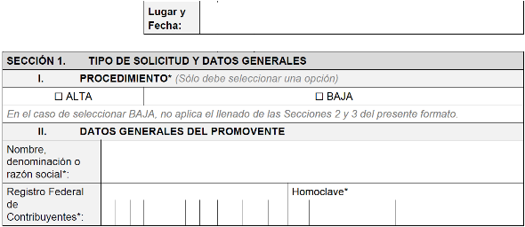

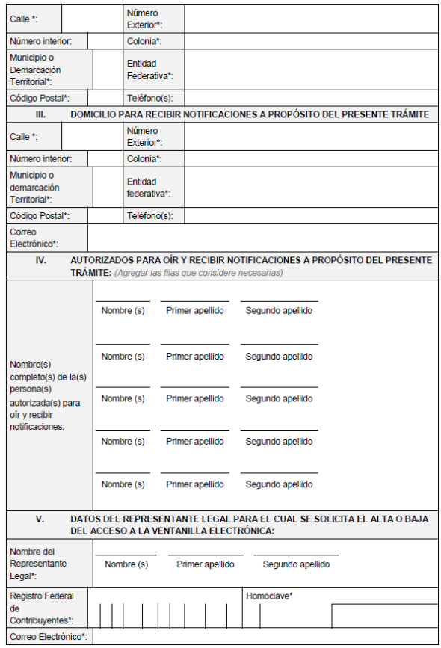

|  |  |  |  |  |  |  |  |  |  |  |  |  |
| --- | --- | --- | --- | --- | --- | --- | --- | --- | --- | --- | --- | --- |
| **SECCIÓN 2.**      **DOCUMENTACIÓN O INFORMACIÓN PARA ACREDITAR AL REPRESENTANTE** **LEGAL** | | | | | | | | | | | | |
| I.          **INFORMACIÓN PARA ACREDITAR AL REPRESENTANTE LEGAL DEL PROMOVENTE**  *(Sólo aplica este apartado en caso de que la acreditación del representante legal del Promovente ya obre en* *los archivos del Instituto. Al respecto deberá seleccionar y llenar los campos de una de las dos opciones: I.A.* *o I.B.)* | | | | | | | | | | | | |
| IMG_259 | | | | | |  | | | | | | |
| IMG_260 | | | | | |  | | | | | | |
| Número de escritura\*: |  | | | | | | Fecha\*: |  | | | | |
| Notario Público\*: | | | | | |  | | | | | | |
| Número de expediente\*: |  | | | | | | Fecha de presentación\*: | |  | | | |
| II.         **DOCUMENTACIÓN QUE DEBERÁ ADJUNTARSE AL PRESENTE FORMATO PARA** **ACREDITAR AL REPRESENTANTE LEGAL DEL PROMOVENTE**  *(Sólo aplica este apartado en caso de que el representante legal no se encuentre acreditado ante el Instituto)* | | | | | | | | | | | | |
| **TIPO DE DOCUMENTO** | | | | | | | | | | | | |
| IMG_261 | | IMG_262 | | | | | | IMG_263 | | | | |
| Fecha del documento\*: | | | | |  | | | | | | | |
| IMG_264 | | | | | | | | | | | | |
| **EN CASO DE HABER SELECCIONADO INSTRUMENTO NOTARIAL** | | | | | | | | | | | | |
| Número de escritura\*: | | | | |  | | | | | | | |
| Nombre de Notario Público\*: | | | | |  | | | | | | | |
| Número de Notaría\*: | | |  | | | | Entidad federativa de la Notaría\*: | | |  | | |
| **TIPO DE PODER\*** | | | | | | | | | | | | |
| IMG_265 | | | | | | | | IMG_266 | | | | IMG_267 |
| IMG_268 | | | | | | | | | | | IMG_269 | |
| **EN CASO DE HABER SELECCIONADO NOMBRAMIENTO** | | | | | | | | | | | | |
| Cargo\*: | | | |  | | | | | | | | |
| Facultades\*: | | | |  | | | | | | | | |
| **SECCIÓN 3. EN SU CASO, DATOS DE LAS CONCESIONES, PERMISOS, AUTORIZACIONES Y/O ASIGNACIONES OTORGADAS AL PROMOVENTE** | | | | | | | | | | | | |
| **I.**  **Folio(s) Electrónico(s)\*** | | | | | | | | | | | | |
| Por medio del presente, atentamente solicito a ese Instituto reconocer y tener por autorizado al Representante Legal que, conforme a lo señalado en su respectivo poder, acreditado en el apartado anterior, se encuentra facultado para realizar ante ese órgano constitucional autónomo la presentación de Actuaciones Electrónicas en la Ventanilla Electrónica, relacionadas con las concesiones, permisos, autorizaciones o asignaciones, cuyos folios electrónicos del Registro Público de Concesiones, se enlistan a continuación(4): | | | | | | | | | | | | |

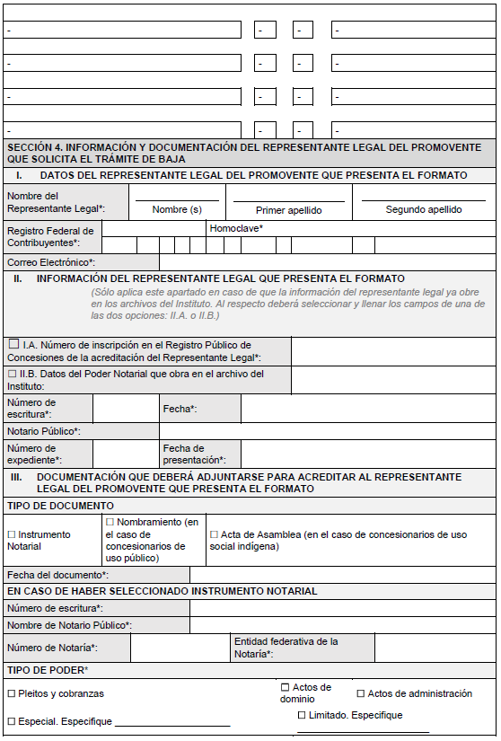

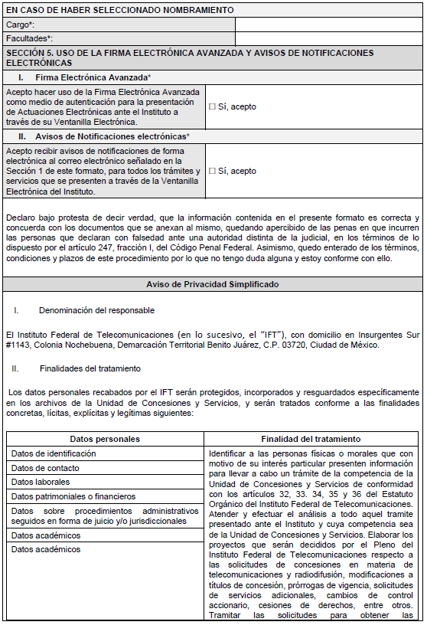

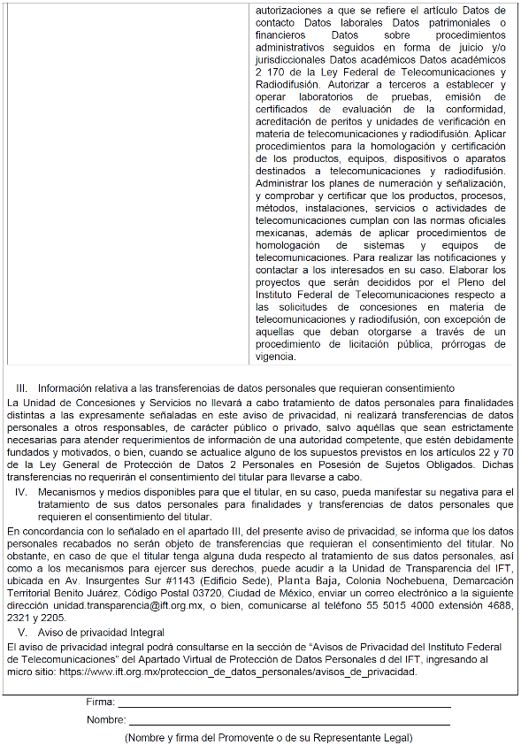

|  |  |  |
| --- | --- | --- |
| **INSTRUCTIVO DE LLENADO** | | |
| **Nombre del campo** | **Descripción del campo** | **Unidad** **de** **medida** |
| **Sección 1. Tipo de Solicitud y Datos generales** | | |
| I. Procedimiento | Seleccione una opción y marque con una "X" únicamente el tipo de trámite referente a su solicitud:  ·  Alta  ·  Baja | No aplica |
| II. Datos del Interesado | Deberá proporcionar los datos de referencia de la persona física o moral correspondiente a la solicitud. | No aplica |
| Nombre o denominación social | Es el nombre o denominación de la persona física o moral correspondiente a la solicitud. | No aplica |
| Registro Federal de Contribuyentes | Es el Registro Federal de Contribuyentes de la persona física o moral correspondiente a la solicitud. En caso de tratarse de una persona moral, deberá colocarse al inicio un CERO. | No aplica |
| Calle | Nombre completo, sin abreviaturas, del tipo de vialidad que corresponda al domicilio del interesado. | No aplica |
| Número exterior | Número exterior con el que se identifica el domicilio del interesado. | No aplica |
| Número interior | Número interior con el que se identifica el domicilio del interesado. | No aplica |
| Colonia | Nombre completo sin abreviaturas de la colonia o asentamiento humano que corresponda al domicilio del interesado. | No aplica |
| Municipio o demarcación territorial | Nombre completo sin abreviaturas del municipio o de la demarcación territorial que corresponda al domicilio del interesado. | No aplica |
| Entidad Federativa | Entidad federativa en donde se encuentra el domicilio del interesado. Por ejemplo: Ciudad de México, Baja California, Estado de México. | No aplica |
| Código Postal | Número completo del código postal que corresponda al domicilio del interesado. | No aplica |
| Teléfono | Número(s) telefónico(s) fijo a 10 dígitos del interesado, ejemplo: Teléfono local: 55 57 31 49 52. | No aplica |
| III. Domicilio para recibir notificaciones | Únicamente para los efectos del presente trámite, deberá proporcionarse el domicilio completo en el que el Instituto podrá prevenir al Promovente en caso de información faltante o errónea. | No aplica |
| Calle | Nombre completo, sin abreviaturas, del tipo de vialidad que corresponda al domicilio para recibir notificaciones. | No aplica |
| Número exterior | Número exterior con el que se identifica el domicilio para recibir notificaciones. | No aplica |
| Número interior | Número interior con el que se identifica el domicilio para recibir notificaciones. | No aplica |
| Colonia | Nombre completo sin abreviaturas de la colonia o asentamiento humano que corresponda al domicilio para recibir notificaciones. | No aplica |
| Municipio o demarcación territorial | Nombre completo sin abreviaturas del municipio o de la demarcación territorial que corresponda al domicilio para recibir notificaciones. | No aplica |
| Entidad Federativa | Entidad federativa en donde se encuentra el domicilio para recibir notificaciones. Por ejemplo: Ciudad de México, Baja California, Estado de México. | No aplica |
| Código Postal | Número completo del código postal que corresponda al domicilio para recibir notificaciones. | No aplica |
| Teléfono | Número(s) telefónico(s) fijo a 10 dígitos del domicilio para recibir notificaciones, ejemplo: Teléfono local: 55 57 31 49 52. | No aplica |
| Correo electrónico | Dirección en Internet señalada para enviar y recibir mensajes de datos y documentos electrónicos relacionados, a través de los dispositivos tecnológicos que permiten efectuar la transmisión y recepción de mensajes de datos y documentos electrónicos, la cual podrá ser utilizada por el Instituto a efecto de prevenir al interesado por información faltante. | No aplica |
| IV. Autorizados para oír y recibir notificaciones | Deberán señalarse los nombres de las personas autorizadas por el interesado para darle seguimiento al trámite de solicitud. | No aplica |
| V. Datos del Representante Legal que tendrá acceso a la Ventanilla Electrónica del Instituto | Deberá proporcionarse la información de quien hará uso de la Ventanilla Electrónica para la realización de Actuaciones Electrónicas. | No aplica |
| Nombre del Representante Legal o de la persona física por derecho propio | Deberá proporcionarse el nombre completo del actual representante legal que tendrá acceso a la Ventanilla Electrónica. | No aplica |
| Registro Federal de Contribuyentes | Deberá señalarse el Registro Federal de Contribuyentes del Representante Legal. | No aplica |
| Correo electrónico | Dirección en Internet señalada para enviar y recibir mensajes de datos y documentos electrónicos relacionados, a través de los dispositivos tecnológicos que permiten efectuar la transmisión y recepción de mensajes de datos y documentos electrónicos, el cual será utilizado como usuario para acceder a la Ventanilla Electrónica. | No aplica |
| **Sección 2. Documentación o información para acreditar al representante legal\*** | | |
| I. Información para acreditar al representante legal | En caso de que el testimonio o copia certificada del instrumento público ya obre en los archivos del Instituto, deberá seleccionarse con una "X" alguna de esas opciones. | No aplica |
| I.A. Número de inscripción en Registro Público de Concesiones de la acreditación del Representante Legal | Deberá señalarse el folio con el que se inscribió previamente al representante legal en el Registro Público de Concesiones. | No aplica |
| I.B. Datos de poder notarial que obra en el archivo del Instituto | Solo aplica para representantes legales que hayan acreditado previamente su personalidad ante el Instituto.  Para ello deberán indicar:  1.     Número de la escritura pública;  2.     Fecha de emisión de la escritura pública;  3.     Notario público que emitió la escritura pública;  4.     Número de expediente del Instituto en el que se presentó la escritura pública, y  5.     Fecha de presentación de la escritura pública ante el Instituto. | No aplica |
| II. Documentación para acreditar al representante legal | Seleccione con una "X" si presenta adjunta a la solicitud el testimonio o copia certificada del instrumento público que acredite la representación legal, o bien el nombramiento en el caso de concesionarios de uso público, o bien el acta de asamblea en el caso de concesionarios de uso social indígena.  Asimismo, deberá precisar la referencia de éste, a efecto de hacer posible su identificación. | No aplica |

|  |  |  |
| --- | --- | --- |
| **Sección 3. Datos de las concesiones, permisos, autorizaciones y/o asignaciones otorgadas al** **Promovente** | | |
| I. Folio(s) Electrónico(s): | Deberá señalar los Folios Electrónicos que le correspondan al concesionario/autorizado. | No aplica |
| **Sección 4. Información y documentación del representante legal del Promovente que solicita el trámite** **de baja** | | |
| I. Documentación para acreditar al representante legal solicitante de la opción Baja | Seleccione con una "X" si presenta adjunta a la solicitud el testimonio o copia certificada del instrumento público que acredite la representación legal, o bien el nombramiento del funcionario que conforme a las facultades expresamente otorgadas representa legalmente a la Institución.  Asimismo, deberá precisar la referencia de éste, a efecto de hacer posible su identificación. | No aplica |
| **Sección 5. Uso de la Firma Electrónica Avanzada y Avisos de notificaciones electrónicas** | | |
| I. Firma Electrónica Avanzada | Deberá señalarse de manera expresa que acepta hacer uso de la Firma Electrónica Avanzada como medio de autenticación para la presentación de Actuaciones Electrónicas ante el Instituto, a través de su Ventanilla Electrónica. | No aplica |
| II. Avisos de Notificaciones electrónicas | Deberá señalarse de manera expresa que acepta recibir avisos de notificaciones de forma electrónica en todos los trámites que se presenten a través de la Ventanilla Electrónica del Instituto. | No aplica |

|  |
| --- |
| **PLAZOS A LOS QUE ESTARÁ SUJETO EL TRÁMITE** |
| El plazo máximo de resolución del trámite por parte del Instituto, a partir de la recepción de la presente solicitud, será de 10 (diez) días hábiles.  El plazo con que cuenta el Instituto para efectuar a los interesados la prevención ante la falta de información o requisitos del trámite es de 5 (cinco) días hábiles.  En caso de prevención, el plazo con que cuenta el interesado para subsanar la información o documentación faltante o errónea será de 10 (diez) días hábiles. Transcurrido dicho plazo sin que el interesado haya desahogado la prevención el Instituto desechará el trámite. |

|  |
| --- |
| **FUNDAMENTO JURÍDICO DEL TRÁMITE** |
| **-**Artículos Décimo Quinto a Décimo Séptimo de los**Lineamientos para la sustanciación de los trámites y servicios que se realicen ante el Instituto Federal de Telecomunicaciones, a través de la Ventanilla Electrónica.** |

|  |
| --- |
| **INFORMACIÓN ADICIONAL QUE PUEDA SER DE UTILIDAD A LOS PROMOVENTES** |
| Para los concesionarios sociales indígenas, los representantes deberán acreditar su identidad conforme a los mecanismos de decisión colectiva que hayan establecido en su solicitud de concesión.  En el supuesto de haber seleccionado la modalidad del trámite "BAJA", el formato deberá ser firmado por algún otro representante legal que se encuentre acreditado, distinto al que se identifique con el usuario que se dará de baja. |

**Transitorios**

**Primero. -** Publíquese el presente Acuerdo en el Diario Oficial de la Federación, de conformidad con lo dispuesto en el artículo 46 de la Ley Federal de Telecomunicaciones y Radiodifusión y en el Portal de Internet del Instituto Federal de Telecomunicaciones.

**Segundo. -**El presente Acuerdo entrará en vigor al día hábil siguiente al de su publicación en el Diario Oficial de la Federación.

**Tercero. -** Los Promoventes que, a la entrada en vigor del presente Acuerdo, cuenten con acceso a la Ventanilla Electrónica, en términos de lo dispuesto en el Capítulo V de los Lineamientos para la sustanciación de los trámites y servicios que se realicen ante el Instituto Federal de Telecomunicaciones, a través de la Ventanilla Electrónica, no tendrán la necesidad de volver a solicitarlo.

**Cuarto. -**Los Trámites y Servicios que se encontraban enlistados en la fracción VI del transitorio Cuarto de los "Lineamientos para la sustanciación de los trámites y servicios que se realicen ante el Instituto Federal de Telecomunicaciones, a través de la Ventanilla Electrónica" y que fueron presentados con anterioridad a la entrada en vigor del presente Acuerdo, continuarán su curso hasta su conclusión conforme a lo previsto en el marco jurídico vigente al momento de su presentación.

**Quinto. -**Se instruye a la Coordinación General de Mejora Regulatoria para que a la publicación en el Diario Oficial de la Federación del presente Acuerdo, en dicho medio oficial de aviso por el que se haga del conocimiento general, los Trámites y Servicios que se encontrarán disponibles para ser presentados y sustanciados optativamente en la funcionalidad "Más Trámites y Servicios", prevista en el transitorio Cuarto de los "Lineamientos para la sustanciación de los trámites y servicios que se realicen ante el Instituto Federal de Telecomunicaciones, a través de la Ventanilla Electrónica", a efecto de que el mismo entre en vigor al día hábil siguiente al de su publicación en el Diario Oficial de la Federación.

Comisionado Presidente\*, **Javier Juárez Mojica**.- Firmado electrónicamente.- Comisionados: **Arturo Robles Rovalo**, **Sóstenes Díaz González**, **Ramiro Camacho Castillo**.- Firmado electrónicamente.

Acuerdo P/IFT/081123/500, aprobado por unanimidad en la XXVIII Sesión Ordinaria del Pleno del Instituto Federal de Telecomunicaciones, celebrada el 08 de noviembre de 2023.

Lo anterior, con fundamento en los artículos 28, párrafos décimo quinto, décimo sexto y vigésimo, fracción I de la Constitución Política de los Estados Unidos Mexicanos; 7, 16, 23, fracción I y 45 de la Ley Federal de Telecomunicaciones y Radiodifusión, y 1, 7, 8 y 12 del Estatuto Orgánico del Instituto Federal de Telecomunicaciones.

El Comisionado Arturo Robles Rovalo, previendo su ausencia justificada, emitió su voto razonado por escrito en términos de los artículos 45, párrafo tercero de la Ley Federal de Telecomunicaciones y Radiodifusión y 8, párrafo segundo del Estatuto Orgánico del Instituto Federal de Telecomunicaciones.

Los Comisionados Sóstenes Díaz González y Ramiro Camacho Castillo, previendo su ausencia justificada, asistieron, participaron y emitieron su voto razonado en la sesión utilizando medios de comunicación electrónica a distancia, en términos de los artículos 45, párrafo cuarto de la Ley Federal de Telecomunicaciones y Radiodifusión y 8, párrafo tercero del Estatuto Orgánico del Instituto Federal de Telecomunicaciones.

\_\_\_\_\_\_\_\_\_\_\_\_\_\_\_\_\_\_\_\_\_\_\_\_\_\_

\*En suplencia por ausencia del Comisionado Presidente del Instituto Federal de Telecomunicaciones, suscribe el Comisionado Javier Juárez Mojica, con fundamento en el artículo 19 de la Ley Federal de Telecomunicaciones y Radiodifusión.

**DAVID GORRA FLOTA, SECRETARIO TÉCNICO DEL PLENO DEL INSTITUTO FEDERAL DE TELECOMUNICACIONES,** con fundamento en los artículos 25 de la Ley Federal de Telecomunicaciones y Radiodifusión, y 16, primer párrafo, fracción XIX del Estatuto Orgánico del Instituto Federal de Telecomunicaciones, así como numerales Primero, inciso a) y Cuarto del "Acuerdo mediante el cual el Pleno del Instituto Federal de Telecomunicaciones establece el uso de la Firma Electrónica Avanzada para los actos que emitan los servidores públicos que se indican", publicado en el Diario Oficial de la Federación el 11 de noviembre de 2020, **CERTIFICA:** Que el presente documento, constante de veintidós fojas útiles, es una representación impresa que corresponde fielmente con el documento electrónico original suscrito con Firma Electrónica Avanzada emitida por el Servicio de Administración Tributaria,del **"*Acuerdo mediante el cual el Pleno del Instituto Federal de Telecomunicaciones modifica los "Lineamientos para la sustanciación de los trámites y servicios que se realicen ante el Instituto Federal de Telecomunicaciones, a través de la Ventanilla Electrónica."***,aprobado por el Pleno del Instituto Federal de Telecomunicaciones en su XXVIII Sesión Ordinaria, celebrada el 08 de noviembre de dos mil veintitrés, identificado con el número P/IFT/081123/500.

Se certifica con la finalidad de que se publique en el Diario Oficial de la Federación.

Ciudad de México, a 14 de noviembre de dos mil veintitrés.- Rúbrica.

1     Consultable en la siguiente dirección electrónica: https://www.ift.org.mx/sites/default/files/contenidogeneral/transparencia/estrategia20202025.pdf

2     Consultable en la siguiente dirección electrónica: https://www.ift.org.mx/sites/default/files/contenidogeneral/transparencia/pat2021.pdf

3     Consultable en la siguiente dirección electrónica: https://www.ift.org.mx/sites/default/files/pat\_2023.pdf

4     Si desconoce los folios electrónicos se le sugiere visitar y consultar el Registro Público de Concesiones.